E3735 Scheda creata il 14 ottobre 2022

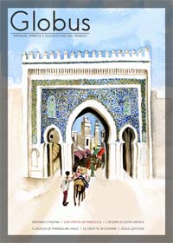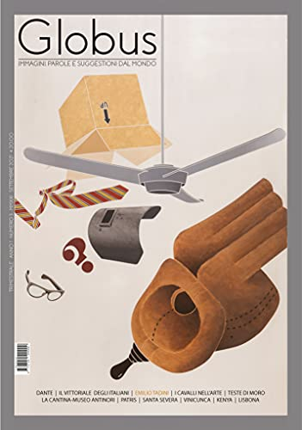
Descrizione storico-bibliografica
*Globus : lingue e culture nel mondo. - Anno 1, n. 1 (lug.-ago. 1986)-anno 3 (1988). - Roma : [s. n.], 1986-1988. – 3 volumi : ill. ; 28 cm. ((Bimestrale. - Roma, via Barbara Oriani 8. - CFI0047277
Classe: D055.1

*Globus : immagini, parole e suggestioni dal mondo. – Anno 1, n. 0 (gennaio 2021)- . - Catanzaro : Fabio Lagonia, 2021- . - volumi : ill. ; 35 cm. ((Trimestrale. - Disponibile anche online. - ISSN 2724-5446. - IEI0703307
Autore: Lagonia, Fabio
Soggetto: Arte – Periodici; Cultura – Periodici; Viaggi - Periodici

Volumi disponibili in rete 0(2021)-

Informazioni storico-bibliografiche
Ecco i partner che sostengono il progetto Globus.
Dietro ciascuno di essi ci sono persone dotate di alta sensibilità;
uomini e aziende che non tendono solo al profitto ma anche ad incontri di Bellezza,
all’impatto che la loro azione può avere sul territorio in cui operano e sull’intero Paese.
Sono sostenitori amanti della cultura e del bello.
Sono uomini e aziende mossi da valori positivi e dall’entusiasmo del fare… e del fare bene.
Sono veri e propri protagonisti della rinascita italiana. https://www.globusrivista.it/partners/

